# Objectifs

Permet à l’utilisateur de se connecter à son compte.

# Page principale

## Interface

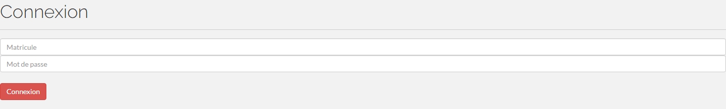

|  |  |
| --- | --- |
| **Action** | |
| C:\Users\Clément\Desktop\Capture connexion.PNG | Permet à l’utilisateur d’envoyer les données qu’il a tapé dans les champs. |

## Fichiers utilisés

|  |  |
| --- | --- |
| **Fichier du module** | |
| Index.php | Affichage de l’interface. |
| **Verif_connexion.php** | Vérifie la véracité des informations, renvoi les messages d’erreur et en cas de succès assigne les variables de session. |

|  |  |
| --- | --- |
| **Fichier commun de l'application** | |
| Class.gsb.inc.php | Méthode utilisée : getCompte |
| Connexion.inc.php | Connexion à la base de données. |

## Les contrôles mis en place

|  |  |
| --- | --- |
| **Contrôle** | **Côté** |
| Contrôle des identifiants envoyés à l’aide du script verif_connexion.php | Serveur |

|  |  |  |
| --- | --- | --- |
| **Champ** | **Contrôle** | **Côté** |
| Matricule | Renseigné – Respect des caractères autorisés | Client et Serveur |
| motPasse | Renseigné – Respect des caractères autorisés | Client et Serveur |

# Contrôle phpCheckStyle